**Лабораторная работа №3**

**Настройка сборщика Maven, создание и запуск проекта**

**Цель работы:**познакомиться с корпоративными средствами создания и сборки приложений. Создать веб-приложение посредством Maven и импортировать его под IntelliJ IDEA.

**Содержание работы:** создание функциональной модели системы (индивидуальное задание) в нотации IDEF0. Разработка контекстной диаграммы модели. Декомпозиция контекстной диаграммы. Разработка функциональной модели системы с глубиной декомпозиции 3 уровня.

**Порядок выполнения работы**

1. Установить переменную окружения M2_HOME. Для этого необходимо в Windows кликнуть правой кнопкой мыши на Компьютер, затем Свойства → Дополнительные параметры → Переменные среды → Системные переменные и там добавить «M2_HOME» и «Путь к распакованному Maven»; 2. Установить переменную окружения PATH. В Windows в переменной PATH добавить к списку директорий строку %M2_HOME%\bin»;

3. Установить переменную окружения JAVA_HOME, которая указывает путь к установленному JDK (по аналогии с предыдущими пунктами). Результат должен быть таким же, как на рисунке ниже.

4. Проверить корректность установки, набрав в командной строке mvn – version. Требуемый результат должен быть таким, как показано на рисунке ниже.

Необходимо посмотреть вывод этой команды и проверить, что все пути к maven и java верны. Если что-то не работает, причина, скорее всего, в неправильном указании пути к jdk. В случае ошибки необходимо внимательно проверить пути.

**Достигнутый результат**

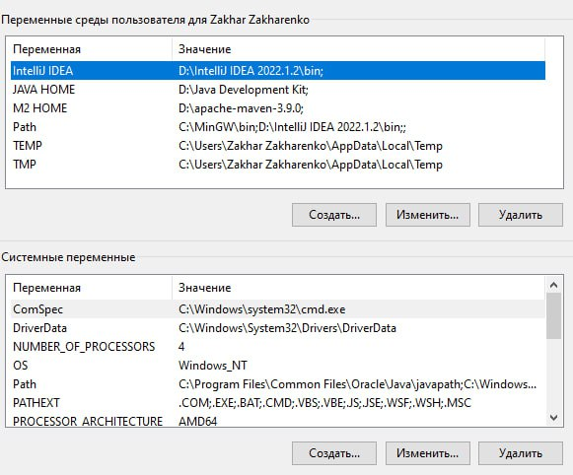

Рисунок 1 – Установка переменных окружения

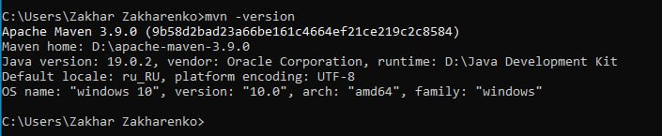

Рисунок 2 – Проверка корректности установки

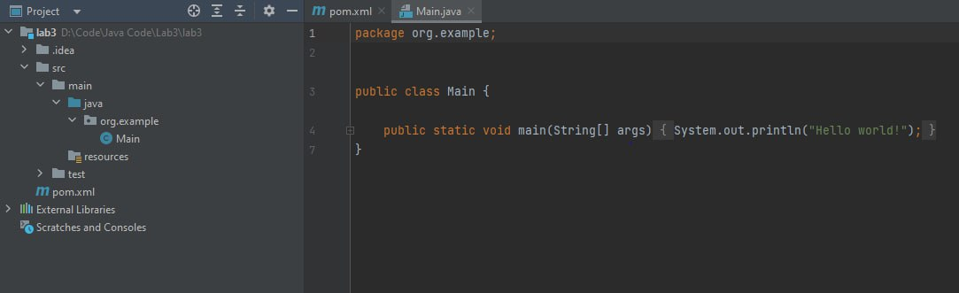

Рисунок 3 – класс “Main” в приложении IntelliJ IDEA

**Вывод:** в результате работы познакомились с корпоративными средствами создания и сборки приложений Maven и IntelliJ IDEA.